下载memcached地址我就不写了，直接百度多了去了。

我使用的是memcached-1.2.1-win32 这个版本的。看下安装吧

1. 开始->运行 输入cmd命令（或者按win+R组合键），进入cmd控制台，并打开memcached的下载的解压目录

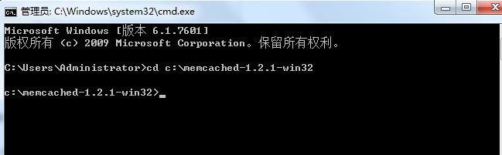

1. 输入命令memcached.exe -d install，enter后，即可完成安装

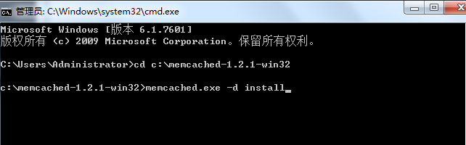

1. 启动，输入memcached.exe -d start命令，回车即可启动

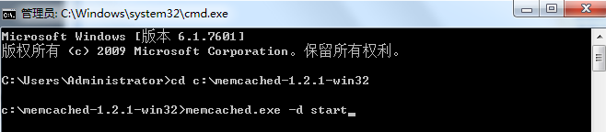

1. 两种方法测试是否安装成功
2. 使用netstat -an 如果看到11211端口在监听，说明启动成功

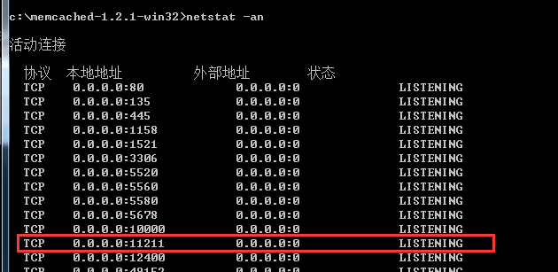

1. 计算机—>管理—>服务

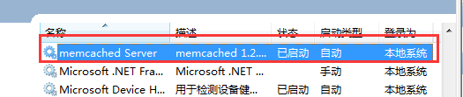

看到服务启动就安装完成了。

接下来我们去看代码实现客户端的访问吧